**РК2**

**по Экологии**

**ИУ7-65**

**Мирзоян С.А.**

**Вариант 14**

**Задание №1** Сравнить АЭС и ВЭС.

|  |  |  |  |  |
| --- | --- | --- | --- | --- |
| ЭС | Мощность | Экологическое воздействие | Потребление топлива | Выбросы |
| АЭС | 1,5 [ГВт.](http://ru.wikipedia.org/wiki/%D0%92%D0%B0%D1%82%D1%82) | 1) хранение радиоактивных отходов | обогащённый уран ($U^{235}$). Стержни урана меняются каждые 4 года. | Отходами, при правильной эксплуатации АЭС, являются урановые стержни, которые погребаются в могильниках без последствий для среды |
| ВЭС | До 35 МВт | 1. подводные линии электропередач могут пугать рыб 2. Шум лопастей может свести с ума, поэтому крайне не рекомендуется проживание вблизи ВЭС | Топлива как такового не требуется, приводится в движение потоками воздуха | Выбросы отсутствуют |
| Выводы | АЭС выдает больше мощности чем ВЭС | Вред при правильной эксплуатации практически отсутствует | В отличии от дорогостоящего урана для АЭС, ВЭС не требует никакого топлива | АЭС и ВЭС являются  экологически чистыми источниками энергии |

**Примеры ВЭС и АЭС в России.**

**Ленинградская АЭС**

расположена в Ленинградской области, в 35 км западнее границы Санкт-Петербурга и в 70 км от его исторического центра, на побережье Финского залива Балтийского моря в городе Сосновый Бор (5 км от АЭС).

Мощность 4187,6 МВт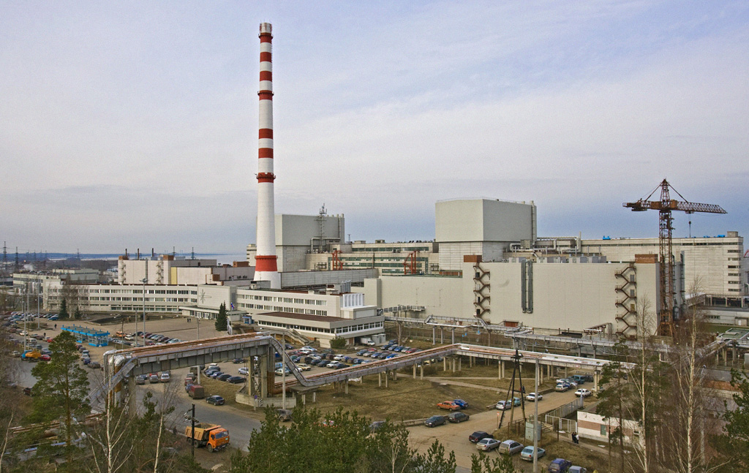

**Адыгейская ВЭС**

Расположенная возле хутора Келеметов, на территории Шовгеновского и Гиагинского районов Республики Адыгея, Российская Федерация. Самый масштабный проект ветроэнергетики России на 2019 год, включающий в себя 60 ветроустновок, суммарной мощностью 150 МВт.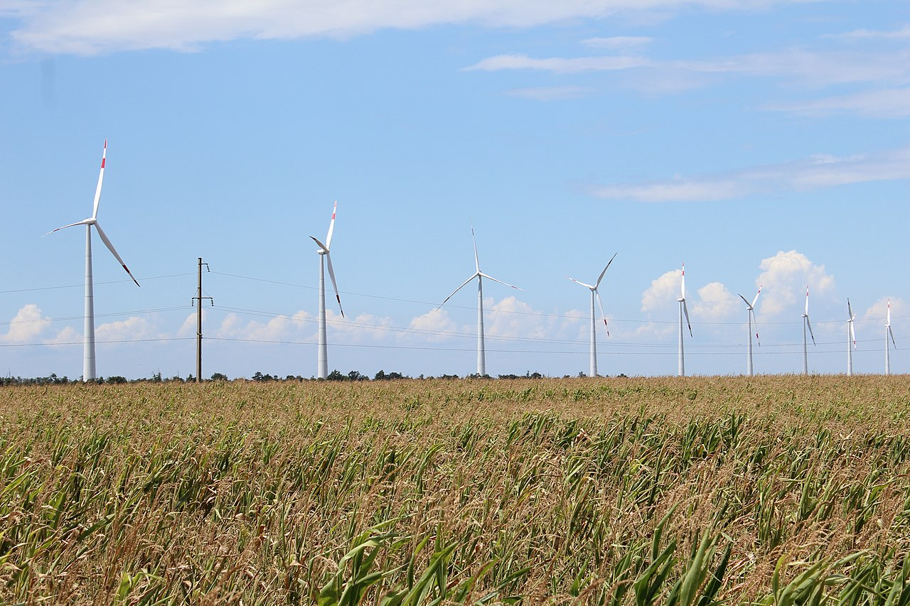

**Задание №2**

**Загрязнение атмосферы**

Пожалуй, проблема [загрязнения атмосферы](http://terasfera.ru/zagryaznenie-atmosfery/vidy-vybrosov-osnovnye-istochniki) в последнее время становится одной из самых серьезных глобальных проблем. Опасность выброса в воздушную оболочку несвойственных ей веществ ведет не только к загрязнению вдыхаемого людьми и животными воздуха, но и в глобальном изменении климата на планете.

Загрязнение воздуха – это попадание в атмосферу планеты вредных субстанций в избыточных количествах. Оно давно превратилось в социальную проблему. По данным ВОЗ, загрязнение атмосферы повышает показатели смертности от неинфекционных заболеваний, вызывает аллергию, наносит непоправимый вред всем живым организмам. Загрязнение воздуха может стать причиной экологической катастрофы.

Существует два типа загрязнений воздуха – естественное засорение (природное) и искусственное (антропогенное).

Источники природного загрязнения воздуха это:

* Извержения вулканов
* Пожары (лесные/степные)
* Пыльные бури и космическая пыль
* Наводнения
* Торнадо

Источники антропогенного загрязнения это:

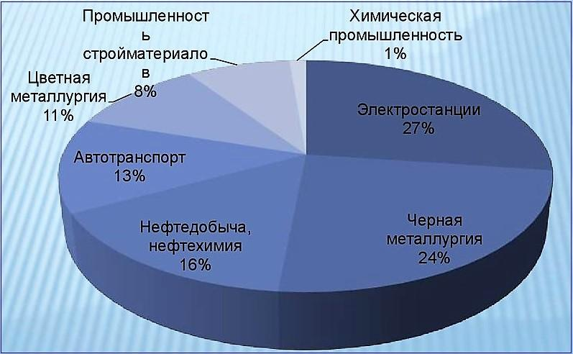

Показателем уровня загрязнения считается ПДК вредных веществ. В России действуют санитарно-гигиенические нормативы ПДК (ГН 2.1.6.3492-17). Нормативы загрязнения воздуха содержат более 600 ПДК атмосферных примесей. Часть из них представлена в таблице:

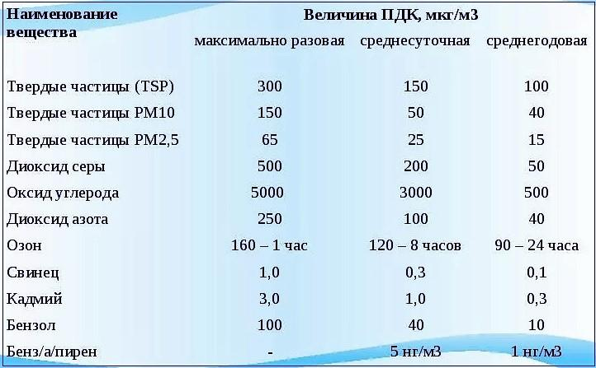

Влияние загрязнения воздуха на здоровье человека может привести к необратимым последствиям. Поэтому приняты следующие значения ПДК:

1. **Максимально-разовая** (ПДКм.р.). Показатель означает количество примеси, которое за 20 минут не приведет к нарушению дыхания, раздражению глаз и дыхательных путей.
2. **Среднесуточная** (ПДКс.с.). Показывает среднесуточную концентрацию вредных веществ, которая не приводит к развитию хронических [заболеваний](https://vawilon.ru/statistika-zabolevanij/) при постоянном вдыхании.

Степень загрязнения воздуха оценивают с помощью ИЗА. Расчет индекса загрязнения воздуха осуществляется на основании пяти основных компонентов в конкретной местности.

|  |  |
| --- | --- |
| **Значение ИЗА** | **Степень загрязнения** |
| 2,5 | Чистый |
| 2,5–7,5 | Слабозагрязненный |
| 7,5–12,5 | Грязный |
| 12,5–22,5 | Сильнозагрязненный |
| 22,5–52,5 | Экстренно загрязненный |

Статистика загрязнения воздуха в мире показывает, что смог стал угрозой не только для климата, но и здоровья [людей](https://vawilon.ru/statistika-lyudej/). Он является причиной:

[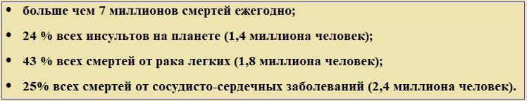](https://vawilon.ru/wp-content/uploads/2018/11/%D0%BF%D0%BE%D1%81%D0%BB%D0%B5%D0%B4%D1%81%D1%82%D0%B2%D0%B8%D1%8F-%D0%B7.%D0%B2..jpg)Сильнейшее загрязнение атмосферного воздуха вредными веществами и пылью (372 мкг/м3) зафиксировано в городе Ахваз (Иран). Причины:

1. Средняя температура воздуха в июле превышает 40°С.
2. Частые пылевые бури.
3. Загрязнение воздуха предприятиями нефтяной и металлургической промышленности.
4. Перенасыщенность автомобильным транспортом.

Неблагоприятная обстановка сложилась из-за выброса в атмосферу углекислого газа. Такой концентрации как сейчас не было последние 800 тыс. лет. ТОП-10 стран по ежегодному выбросу углекислого газа (млн. тонн):

1. Китай – 10357.
2. США – 5414.
3. Индия – 2274.
4. Россия – 1617.
5. Япония – 1237.
6. Германия – 798.
7. Иран – 648.
8. Саудовская Аравия – 601.
9. Южная Корея – 592.
10. Канада – 557.

Для сохранения здоровья людей и уменьшения экономического ущерба проводится регулярное наблюдение за состоянием окружающей среды в рамках ЕГСЭМ (Единая Государственная Система Экологического Мониторинга).

Для контроля чистоты воздуха создаются стационарные посты наблюдения. Датчики загрязнения воздуха размещаются в маршрутных и передвижных (подфакельных) постах.

Количество стационарных постов зависит от численности населения:

[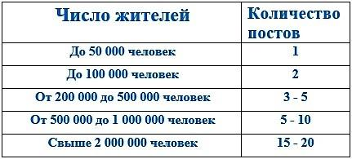](https://vawilon.ru/wp-content/uploads/2018/11/%D0%BA%D0%BE%D0%BB.-%D0%BF%D0%BE%D1%81%D1%82%D0%BE%D0%B2.jpg)

На территории России действует 1185 постов. Они следят за атмосферой в 334 городах. Например, в Москве функционирует 23 поста.

Правила борьбы с загрязнениями воздуха прописаны в государственной программе «Охрана окружающей среды на 2012–2020 гг.». Однако некоторые цели пока остаются недостигнутыми. Например, показатели загрязнения воздуха металлургическими заводами и предприятиями топливной энергетики в 2016 году отставали от запланированных на 10%. Рост количества автомобилей привел к отставанию еще на 11%.

Причины невыполнения программы – недофинансирование и сокращение [инвестиций](https://vawilon.ru/statistika-investitsij/) на фоне нестабильной экономической ситуации в стране.

**ИСТОЧНИКИ**

1. <http://rosenergoatom.ru/stations_projects/sayt-leningradskoy-aes/>
2. https://ru.wikipedia.org/wiki/Адыгейская_ВЭС
3. <https://storage.energybase.ru/thumbnails/800x/1/337386.jpg>
4. https://vawilon.ru/statistika-zagrjaznenija-vozduha/#istochniki-i-vidy-zagryazneniya